СОСТАВЛЕНИЕ ОПИСАТЕЛЬНОГО РАССКАЗА.
Грач – птица черного цвета с белым клювом. У грача есть голова, туловище, крылья, хвост, лапы. Все тело птицы покрыто перьями. Весной грачи прилетают из теплых стран, строят гнезда и выводят птенцов – грачат. Грачи питаются насекомыми, червями и семенами растений. Осенью, когда становится холодно, грачи собираются в стаи и улетают в теплые страны до весны. Грачи помогают человеку, они уничтожают насекомых и гусениц – вредителей полей и огородов.
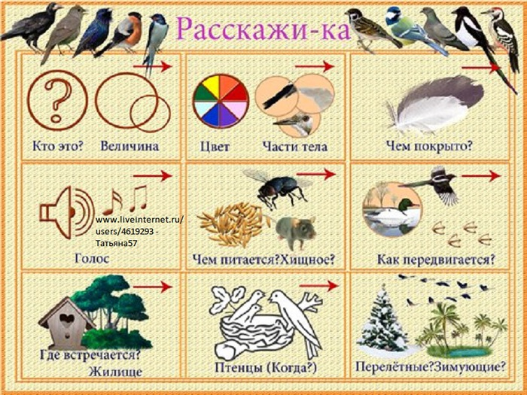
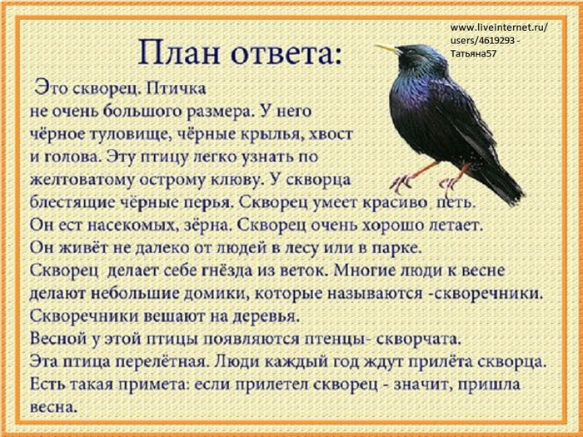

СОВЕРШЕНСТВУЕМ УМЕНИЕ ПЕРЕСКАЗЫВАТЬ.
ПЕРЕСКАЖИ РАССКАЗ ПО ВОПРОСАМ:
Прилетели грачи.
Первыми прилетают грачи. Еще кругом снег, а они уже тут. Отдохнут грачи и начинают гнезда вить. Вьют гнезда грачи на вершине высокого дерева. Грачи птенцов своих выводят раньше, чем другие птицы.
Какие птицы прилетают весной первыми?
Что сразу начинают делать грачи?
Где они вьют гнезда?
Когда они выводят птенцов?
Предвестники весны.
Прошла холодная зима. Наступает весна. Солнышко поднимается выше. Оно греет сильнее. Прилетели грачи. Увидели их дети и закричали: «Грачи прилетели! Грачи прилетели!»
Какая была зима?
Что наступает после зимы?
Как греет солнышко весной?
Кто прилетел?
Кого увидели дети?
Что они закричали?
ПЕРЕСКАЖИ РАССКАЗ ОТ ПЕРВОГО ЛИЦА:
Саша решил сделать скворечник. Он взял доски, пилу, напилил дощечек. Из них он сколотил скворечник. Скворечник повесили на дерево. Пусть у скворцов будет хороший дом.

